**中山市南区街道土地征收成片开发方案**

**（公示草案）**

**一、编制依据**

依据《中华人民共和国土地管理法》（2019年修正）、《自然资源部关于印发<土地征收成片开发标准（试行）>的通知》（自然资规〔2020〕5号）等相关文件，编制《中山市南区街道土地征收成片开发方案》。

**二、基本情况**

本次成片开发范围共包含4个成片开发地块，面积共203.7370公顷，分别位于竹秀园社区、恒美社区、马岭社区、树涌社区及北台社区[1]。详细信息见下表。

**表1 成片开发区域详细信息一览表**

| **成片开发区域编号** | **成片开发区域名称** | **坐落单位** | **拟开发**  **面积**  **（公顷）** | **现状土地利用情况及基础设施条件** |
| --- | --- | --- | --- | --- |
| PK01 | 旗山地块 | 竹秀园社区 | 2.0644 | 现状用地情况：现状农用地0.0019公顷、建设用地2.0625公顷。临近永安二路。周边建设用地开发建设相对成熟。 |
| PK02 | 河浦地块 | 恒美社区、马岭社区 | 25.4811 | 现状用地情况：现状农用地5.6003公顷、建设用地19.8808公顷。临近城南路、大新路，设施较完善，交通便利。 |
| PK03 | 树涌地块 | 树涌社区及北台社区 | 23.7948 | 现状用地情况：现状农用地18.0163公顷、建设用地3.7911公顷、未利用地1.9874公顷。临近G105国道、大南公路（在建），周边建设用地开发建设相对成熟，基础设施较完善。 |
| PK04 | 树涌工业园地块 | 树涌社区 | 152.3967 | 现状用地情况：现状农用地97.5309公顷、建设用地41.2420公顷、未利用地13.6238公顷。临近西环路（在建）、圣都路、汇贤路，周边用地基本有待发展，适合成片开发。 |

**三、成片开发条件分析**

**（一）必要性分析**

本次成片开发是落实中山市国民经济和社会发展第十四个五年规划定位的需要，是推进区域开发建设的需要，是保障重点项目建设，是推动产业经济发展的需要，是优化城镇功能布局，是提升土地利用效益的需要，是完善区域公共配套设施与基础设施建设的需要。

**（二）合规性分析**

成片开发地块均不涉及占用永久基本农田和生态保护红线，各片区内公益性用地比例均在40%以上。本次土地征收成片开发方案符合国民经济和社会发展规划、城乡规划和专项规划，做到了保护耕地、节约集约用地、保护生态环境，能够促进经济社会可持续发展。

**四、拟安排项目及实施计划**

本方案由4个片块组成，总面积为203.7370公顷。结合规划建设计划、被征地单位意愿、征地资金情况、土地审批信息情况等因素，综合分析论证后制定拟建项目开发时序为3年（即2021-2023年）。

2021至2022年优先推进旗山地块、河浦地块及树涌工业园地块的开发工作，2022至2023年主要启动树涌地块的开发工作。

**表2 成片开发项目一览表**

|  |  |  |  |  |  |
| --- | --- | --- | --- | --- | --- |
| **成片开发区域编号** | **成片开发区域名称** | **拟安排项目名称** | **拟开发**  **面积**  **（公顷）** | **主要**  **用途** | **开发**  **时序** |
| PK01 | 旗山地块 | 旗山商住用地项目 | 2.0644 | 居住用地、防护绿地、道路用地 | 2021至2022年 |
| PK02 | 河浦地块 | 河浦工业用地项目 | 25.4811 | 工业用地、防护用地、农林用地、道路 | 2021至2022年 |
| PK03 | 树涌地块 | 树涌居住用地项目 | 23.7948 | 居住用地、教育用地、道路用地 | 2022至2023年 |
| PK04 | 树涌工业园地块 | 中山科学城项目 | 152.3967 | 工业用地、防护绿地、公园绿地、道路用地、水域 | 2022至2023年 |

**五、公益性用地情况**

成片开发区域内公益性用地主要为教育用地、防护绿地、城市道路用地、水域和农林用地。经核查，各成片开发范围均符合《自然资源部关于印发<土地征收成片开发标准（试行）>的通知》（自然资规〔2020〕5号）公益性用地比例一般不低于40%的要求。

**表3 公益性用地情况一览表**

单位：公顷、%

| **成片开发区域编号** | **成片开发区域名称** | **公益性用地面积** | **拟开发总面积** | **公益性用地比例** |
| --- | --- | --- | --- | --- |
| PK01 | 旗山地块 | 1.3025 | 2.0644 | 63.09 |
| PK02 | 河浦地块 | 10.1635 | 25.4811 | 40.00 |
| PK03 | 树涌地块 | 12.2887 | 23.7948 | 51.64 |
| PK04 | 树涌工业园地块 | 62.3359 | 152.3967 | 40.90 |

**六、综合效益评估**

**（一）土地利用效益评估**

通过土地征收成片开发，将有效推进用地节约集约利用，避免用地浪费，实现土地资源的合理配置。

在布局优化方面，片区规划用地符合《中山市城市控制性详细规划实施办法》、《中山市城市总体规划（2011-2020）》等相关规范导则要求，能够科学合理布局各类用地、优化区域功能结构。

**（二）经济效益评估**

片区经济盈利能力和抗风险能力相对较强，预计可产生良好的经济效益。项目具有较强的辐射带动作用，能够与周边形成联动发展，改善投资环境促进规模化发展建设，推动经济社会高质量发展。

**（三）社会效益评估**

**1、拉动就业**

在带动就业方面，通过先进制造业产业的引进和建设，能够引入高新技术企业，形成产业聚集，可创造大量就业岗位，促进常住人口数量增长，增加财政税收。

**2、公共产品供给**

在完善生活设施配套方面，片区内公共设施、公园绿地、道路设施等统筹建设，能够有效保障片区设施配套建设需求。

**3、被征地农民增收**

本次土地征收成片开发土地补偿费和安置补助费标准将按照《中山市人民政府关于公布实施征收农用地区片综合地价的公告》对被征地农民进行补偿。同时，通过区域产业发展，创造工作岗位，带动就业，有利于提高被征地农民的收入。

**4、公共服务提升**

在城市形象方面，项目的开发建设将有助于南区打造成为“一环两轴三园四区”空间格局，有利于城市总体形象的营造及空间规划的落实，保障城市开发建设科学有序的推进。

**（四）生态效益评估**

本次土地征收成片开发范围不涉及自然保护区核心区和缓冲区、森林公园、地质公园、列入省级以上保护名录的野生动植物栖息地、水源保护区核心区、蓄滞洪区、地质灾害易发区等相关区域。本次成片开发区域范围主要引入工业项目、商住项目及教育项目，发展高新技术产业，改善居住环境，对生态环境影响较小。

**七、结论**

综上所述，《中山市南区街道土地征收成片开发方案》符合《自然资源部关于印发<土地征收成片开发标准（试行）>的通知》（自然资规〔2020〕5号）等相关文件的要求。

**附件：**1 . 中山市南区街道成片开发地块影像图

2. 中山市南区街道成片开发范围开发时序图

附件1 .中山市南区街道成片开发地块影像图

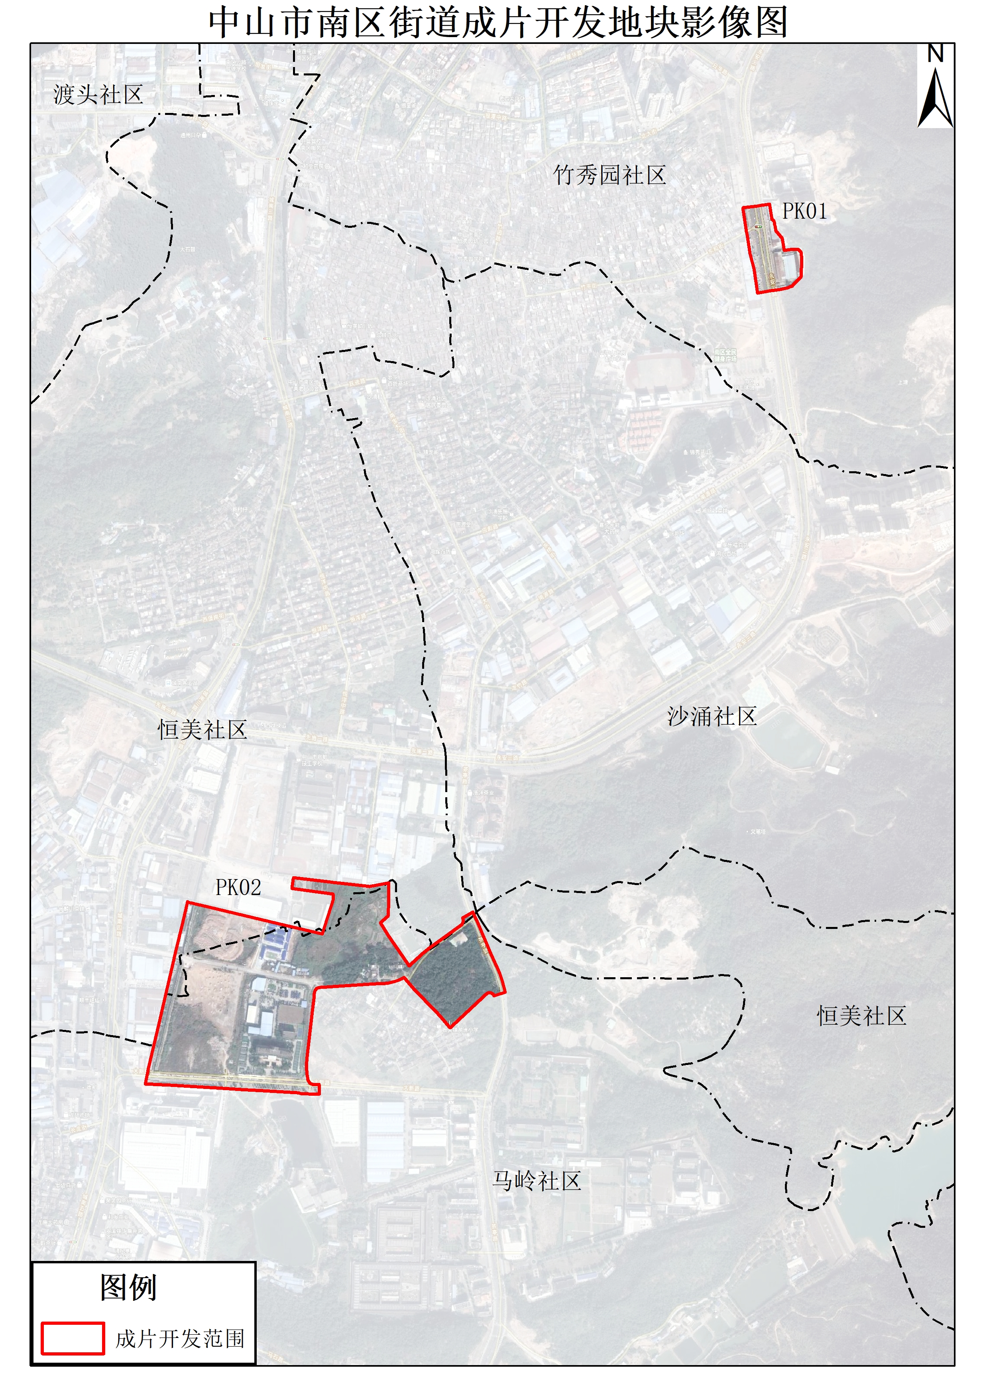

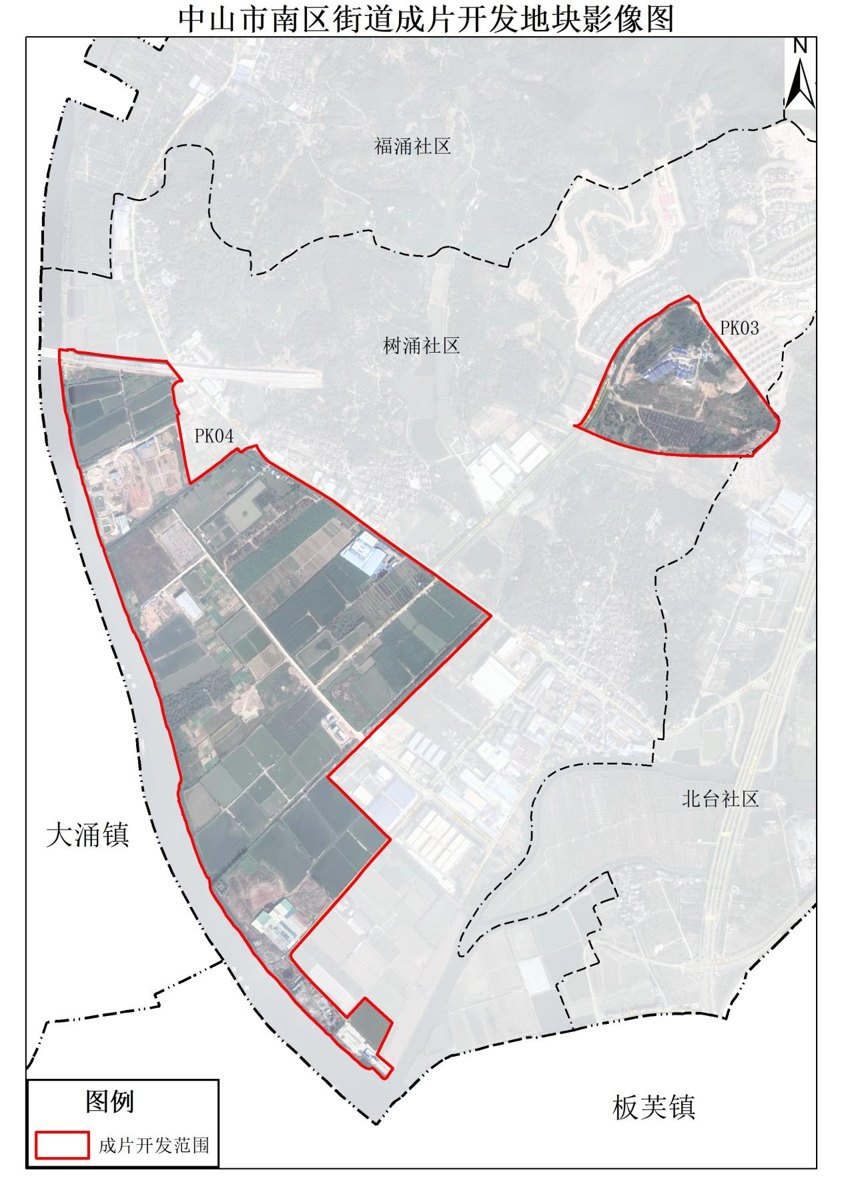

附件2.中山市南区街道成片开发范围开发时序图

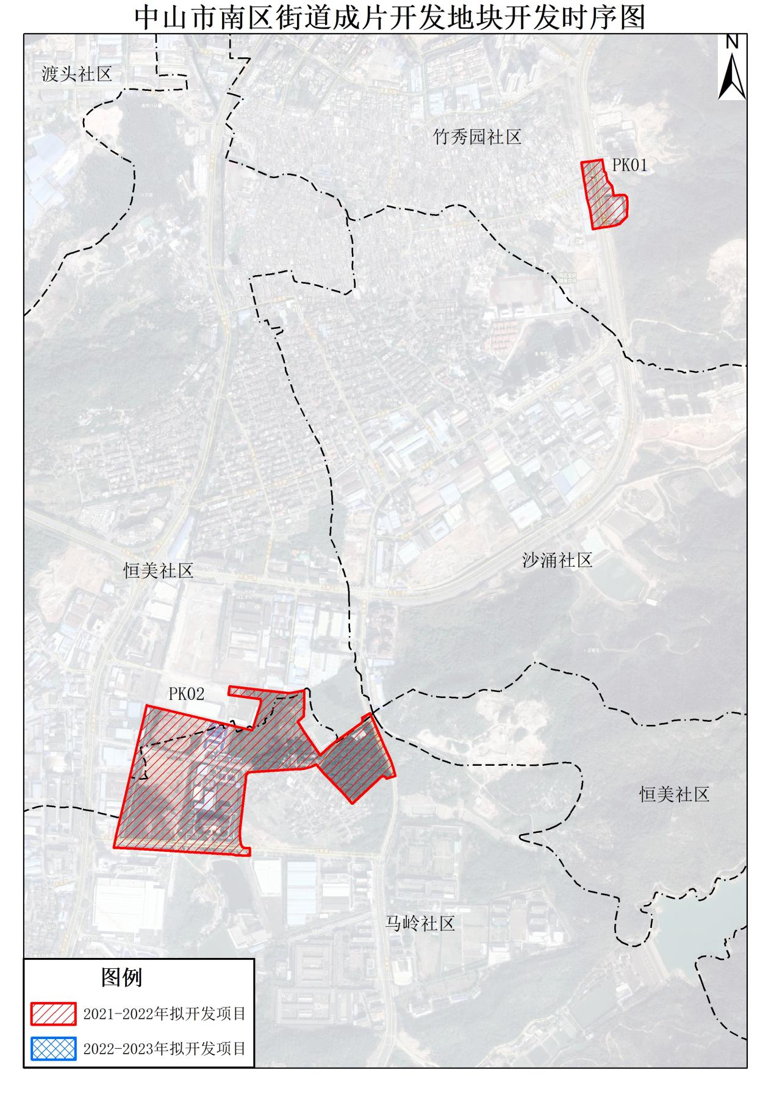

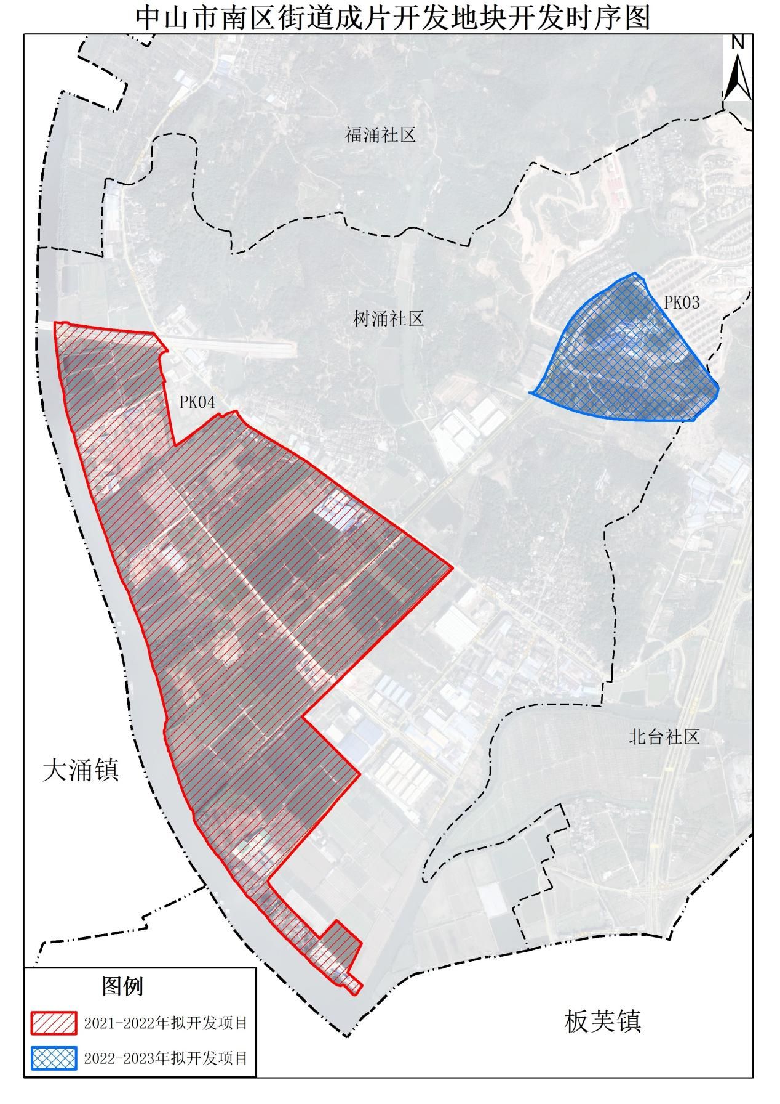

1. 根据《中山市人民政府办公室关于南区办事处开展社区整合工作的复函》（中府办函〔2013〕368号）文件，竹秀园社区及恒美社区现属良都社区，树涌社区及北台社区现属北溪社区，马岭社区仍为马岭社区。